Св-19 Физика 22.05.2020
Задание для обучающихся с применением дистанционных образовательных технологий и электронного обучения
Дата: 22.05.2020г.
Группа: Св-19
Учебная дисциплина: Физика
Тема занятия: Магнитное поле
Форма: лекция, практическое занятие
Содержание занятия: Вектор индукции магнитного поля. Действие магнитного поля на прямолинейный проводник с током. Закон Ампера. Взаимодействие токов. Работа по перемещению проводника с током в магнитном поле. Действие магнитного поля на движущийся заряд. Сила Лоренца. Определение удельного заряда. Ускорители заряженных частиц.
Магнитное поле
- Какие силы называют магнитными?

Магнитное поле характеризуется магнитной индукцией.
Направление вектора магнитной индукции
Свойства магнитного поля
Линии магнитной индукции
Направление вектора магнитной индукции определяют по правилу буравчика
Закон Ампера
Силу, с которой магнитное поле действует на проводник с током, определяют по закону Ампера:
Сила Ампера равна произведению вектора магнитной индукции на силу тока, длину участка проводника и на синус угла между магнитной индукцией и участком проводника.
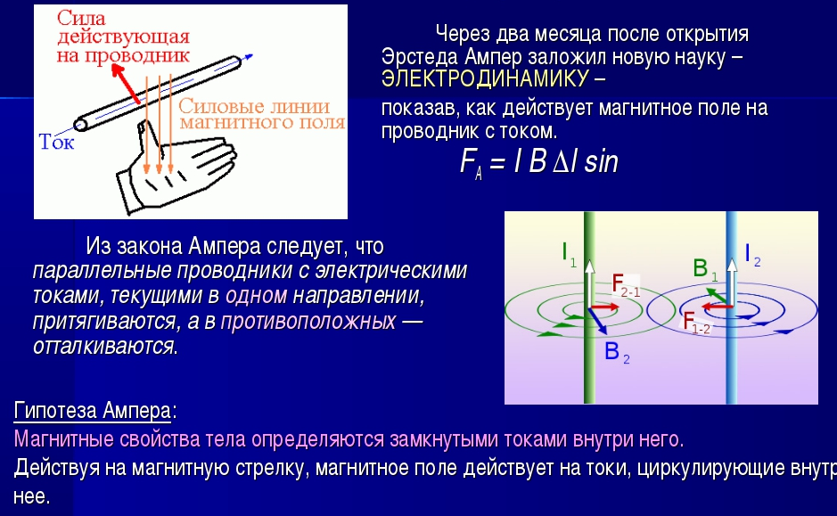

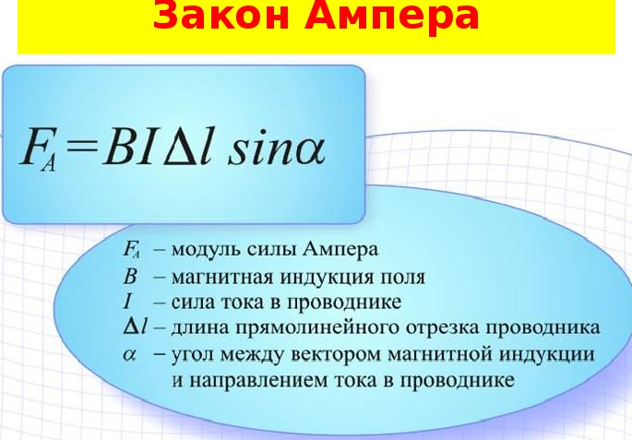
Направление силы Ампера определяют по правилу левой руки

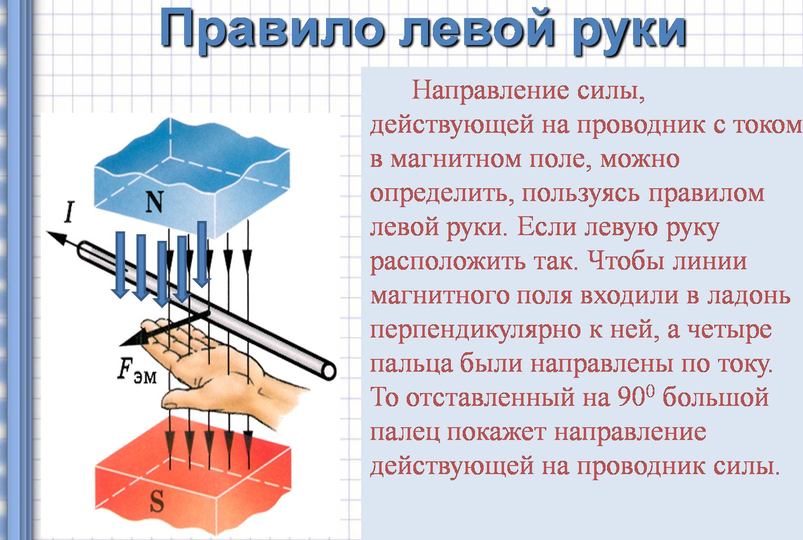
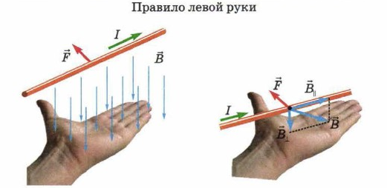
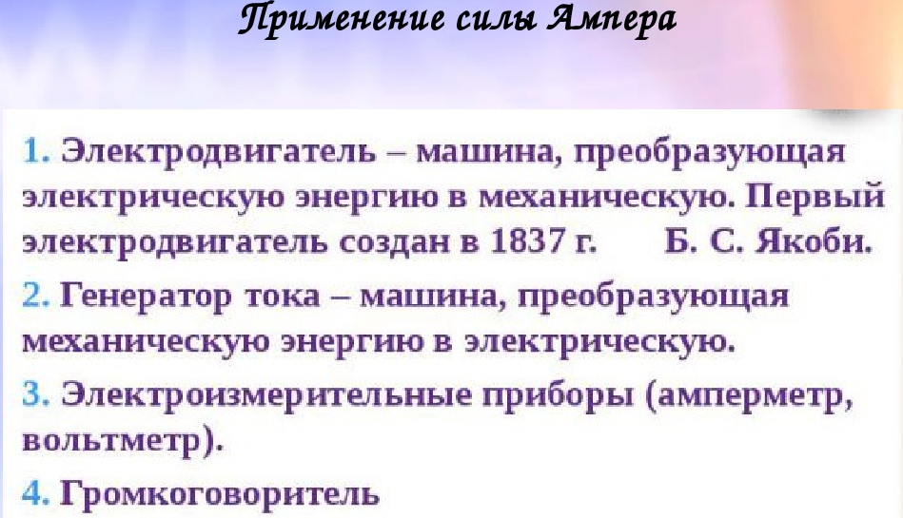
Сила Лоренца
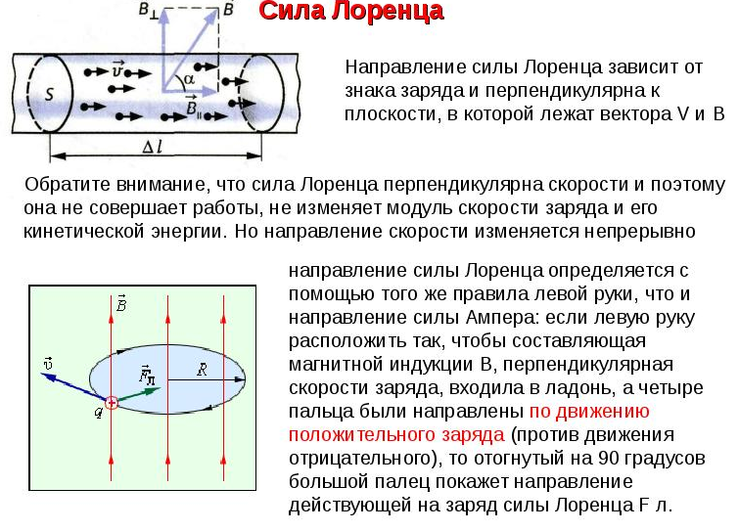

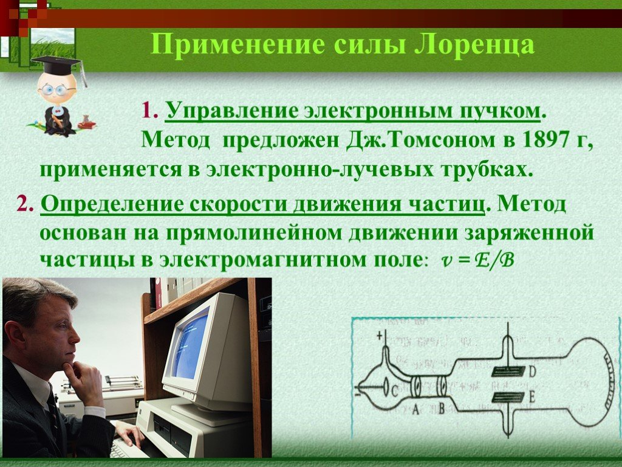

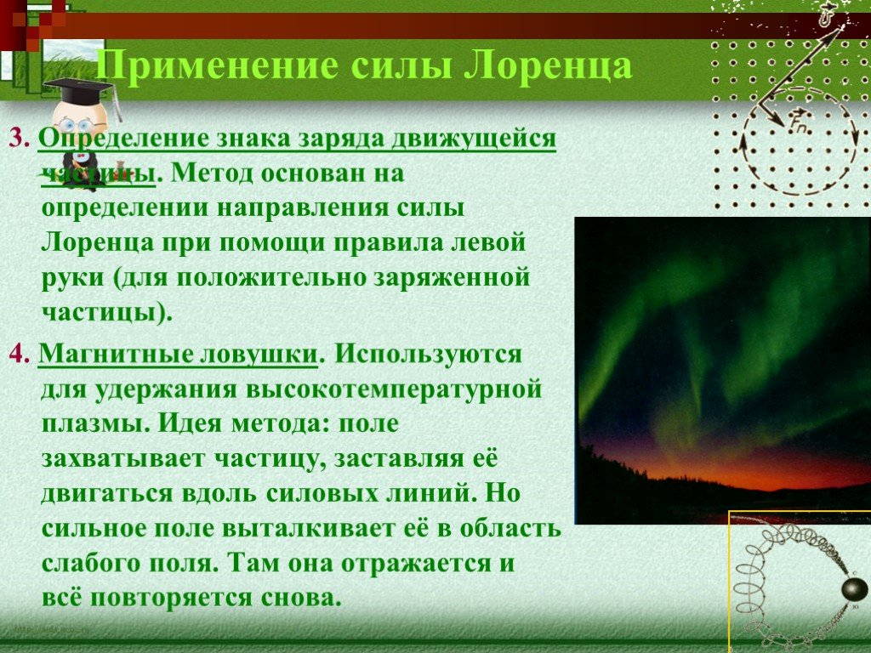
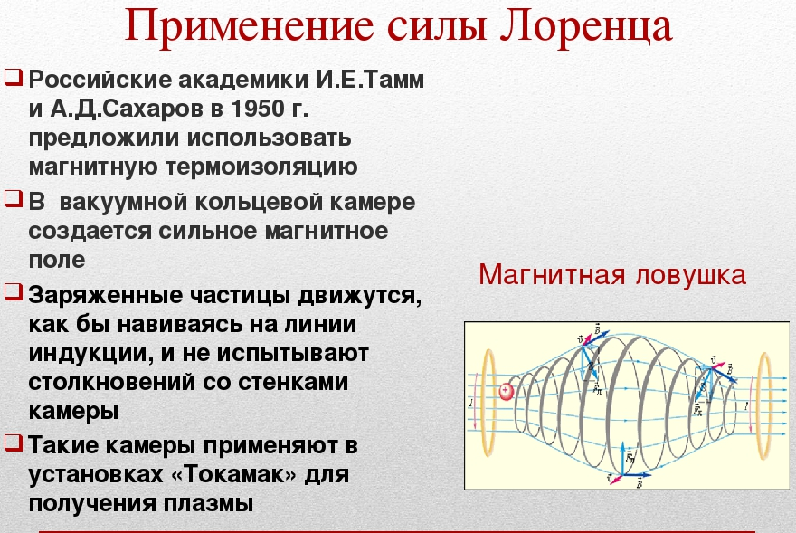
Задание: составить конспект по вопросам.
(Вопросы составлены по материалам лекции!!!
В интернете ничего искать не надо!!!)
- Какие силы называют магнитными?
- Что представляет собой магнитное поле?
- Назовите характеристику магнитного поля. Выпишите определение; единицы измерения и формулу для расчёта магнитной индукции.
- Что принято за направление вектора магнитной индукции. Сделайте рисунок
- Перечислите свойства магнитного поля, включая основное (фундаментальное) свойство.
- Сформулируйте правило буравчика, Сделайте рисунок.
- Запишите закон Ампера: формулу, формулировку закона.
- По какому правилу определяется направление силы Ампера? Запишите правило и зарисуйте.
- Приведите примеры применения силы Ампера.
- Что называют силой Лоренца? Запишите формулу силы Лоренца.
- От чего зависит направление силы Лоренца?
- Почему сила Лоренца не совершает работы?
- Запишите правило для определения силы Лоренца. Сделайте рисунок.
- Приведите примеры применения силы Лоренца.

Выполненные задания отправлять Черданцевой Тамаре Исаевне:
tich59@mail.ru – электронная почта
WhatsApp +79126641840
GoogleКласс
Если вы перешли в Гугл класс, выполненное задание оформите в текстовом редакторе и прикрепите в разделе "Моя работа" в Гугл классе. Не забывайте, после выполнения работы нажать кнопку "Сдать"
Срок выполнения задания: 25.05.2020.
Форма отчета: Сделать фотоотчёт работы или оформите Word документ

